Pressemeddelelse, marts 2017

præsenterer

JEG VIL OGSÅ KYSSES

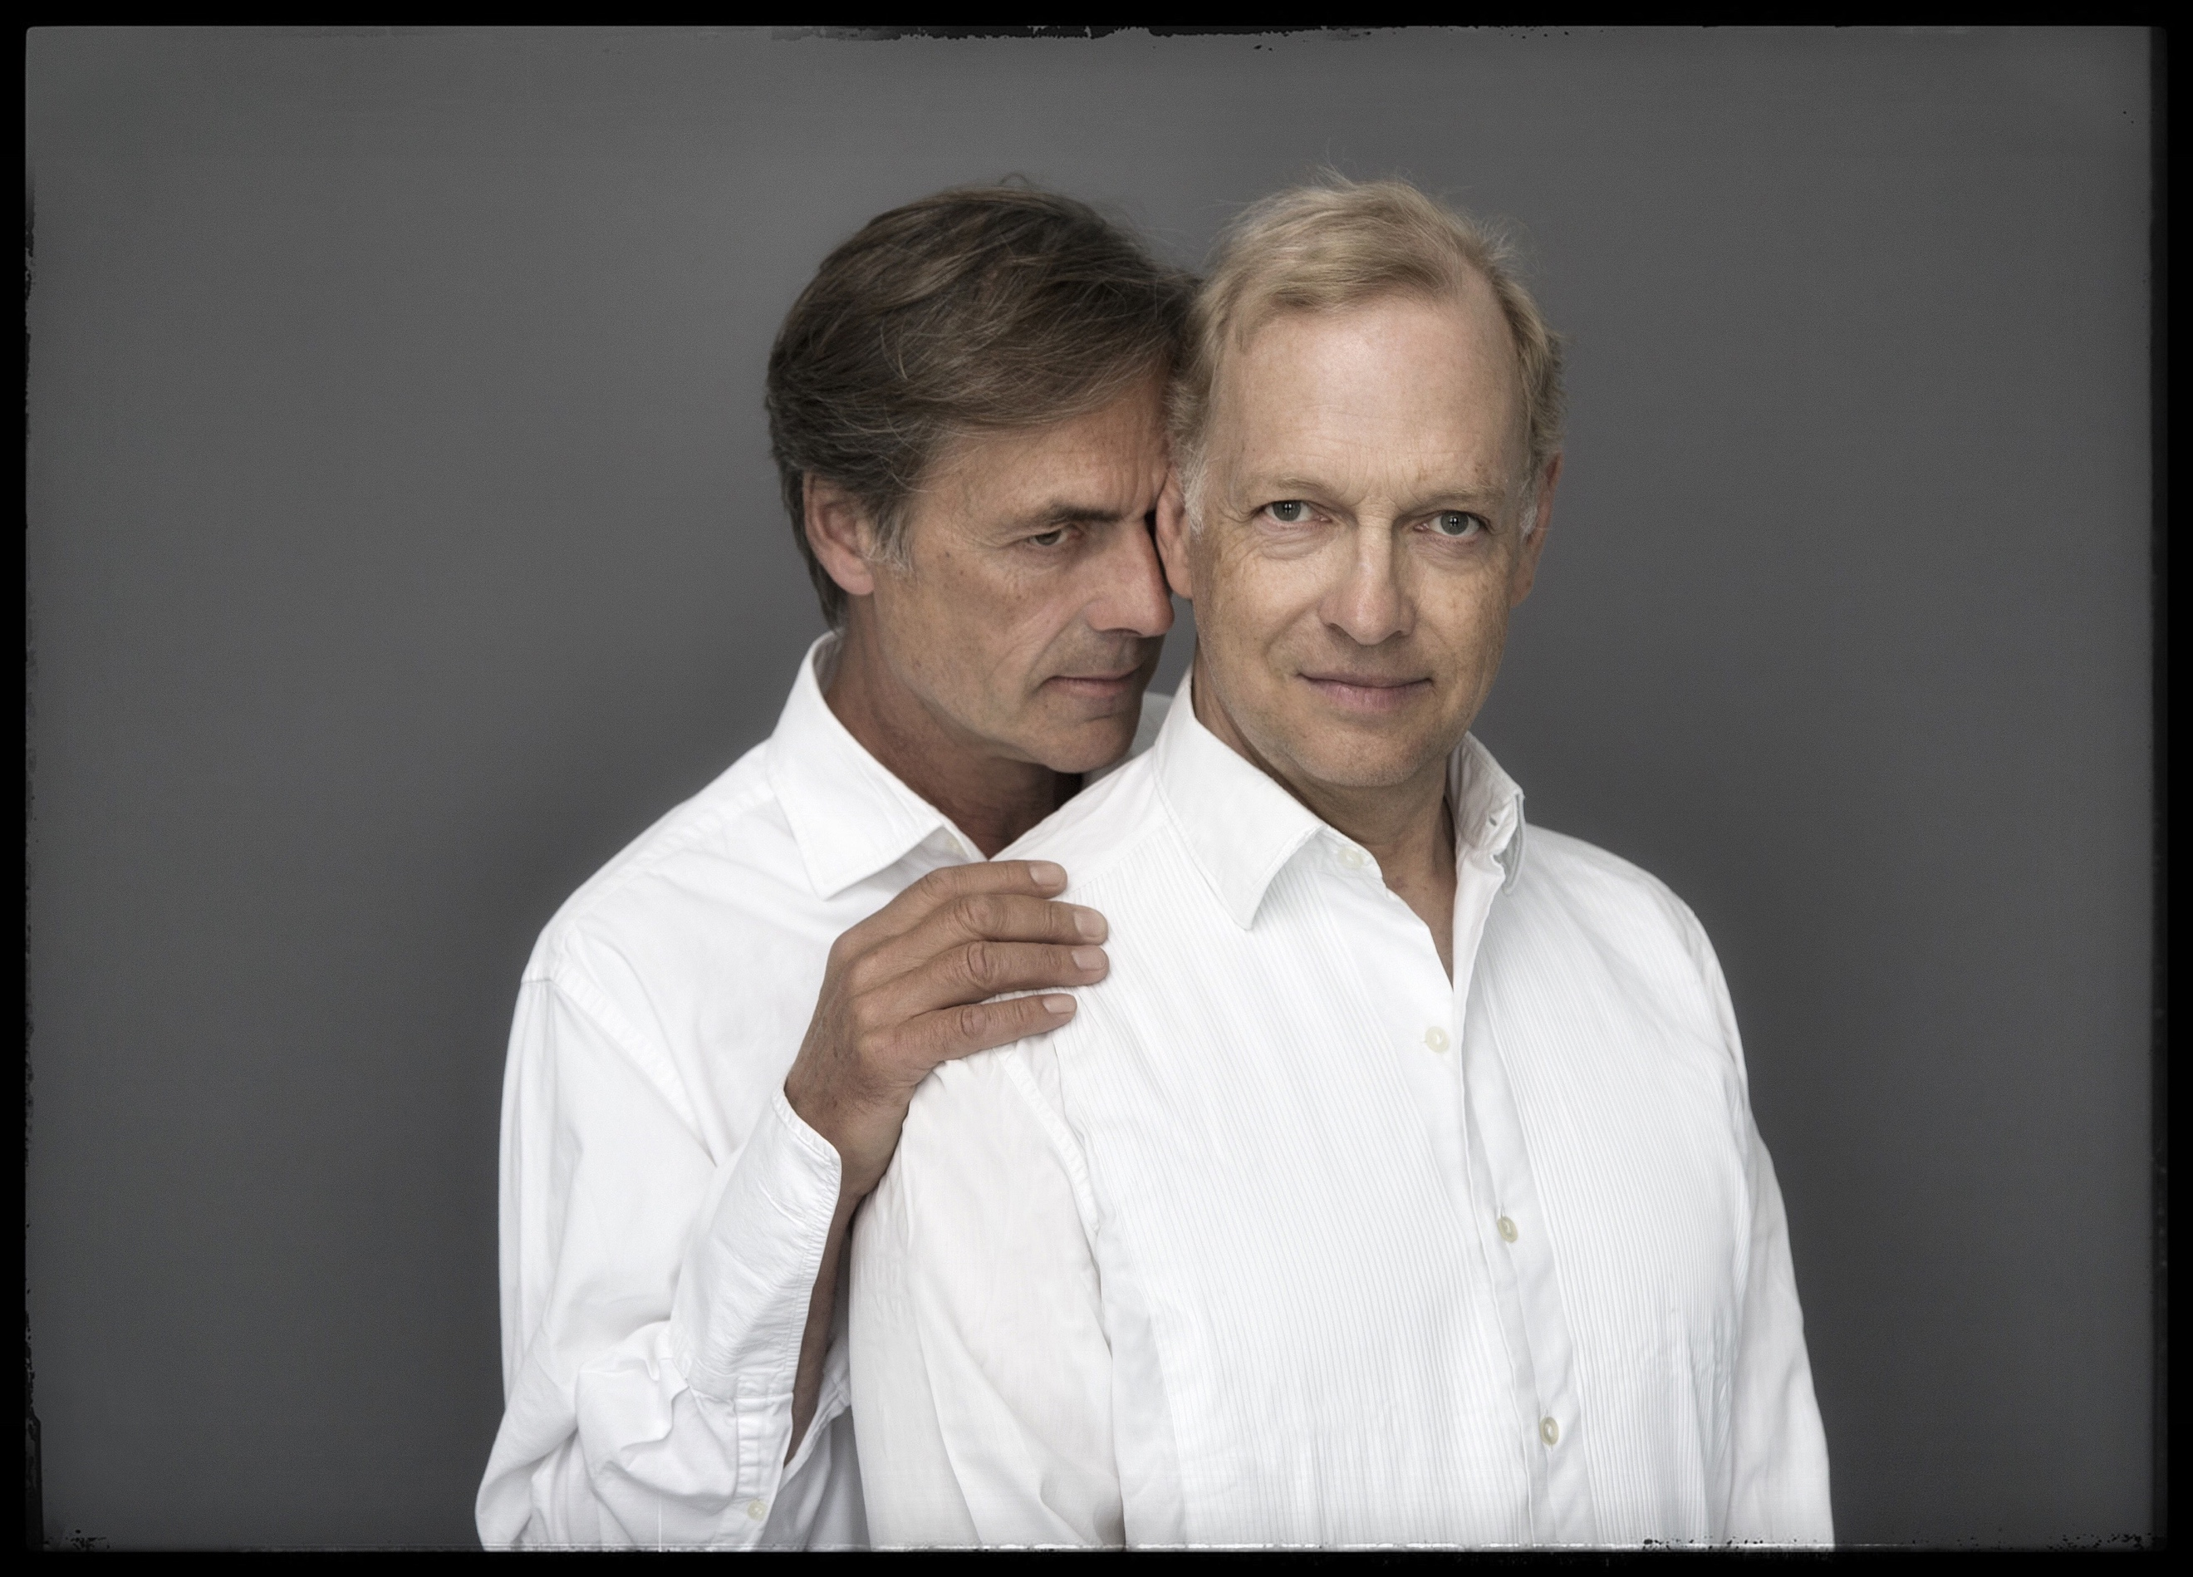

Gæstespil på Teatret ved Sorte Hest
Spilleperiode: Den 19.april – 6.maj 2017

Et stærkt underbelyst kapitel af H. C. Andersens liv bliver sat på scenen i Teatret ved Sorte Hests smukke foyer: Hans livslange optagethed af vennen Edvard Collin baseret på deres fascinerende brevudveksling fra 1828-1843. Et drama om modsætningernes tiltrækningskraft og dybe behov for hinanden. I rollerne som Andersen og Collin ses Michael Moritzen og Christian Mosbæk med iscenesættelse af Lene Vasegaard.

JEG VIL OGSÅ KYSSES er en fortælling om to mænds venskab og en kompliceret kærlighedshistorie, der synes at strække hånden frem mellem århundrederne og sætte vores egen tids diskussion af køn – det mandlige, det kvindelige og alt derimellem – i perspektiv.

Edvard Collin huskes som H.C Andersens nære ven og støtte gennem et langt liv. Collin fungerede også som Andersens rådgiver i alle praktiske anliggender. Med udgangspunkt i H.C. Andersen og Edvard Collins omfangsrige brevveksling er JEG VIL OGSÅ KYSSES portrættet af mødet mellem to meget forskellige mænd og deres højst forskellige måder at være i verden: Den ene et vildtflyvende geni med en frit flagrende fantasi, den anden en af borgerskabets redeligste repræsentanter.
Snarere Den lille havfrue end Den grimme ælling
"Ingen har jeg været så vred på som Dem! Ingen har jeg således kunnet prygle, ingen har fået flere tårer i mine øjne, men ingen har heller således været elsket af mig, Som De,” skriver Andersen til Collin.

”Elske-elske-elske," runger det som et ekko gennem utallige af hans breve. Og det er ganske vist – få har stået hans hjerte nærmere end Edvard.

Men hvordan håndterede Edvard vennens betroelser om sin ”blødhed” og ”halve kvindelighed”? Ham, der først og fremmest havde fået til opgave at sætte skik på den fynske umulius – socialt og økonomisk?

I digterens eget livs eventyr indgik intet ”og de levede lykkeligt til deres dages ende”. Og selvom han er mest kendt som ”Den grimme ælling”, der voksede sig stor i den danske andegård for siden at forvandle sig til den verdenskendte svane, er ”Den lille Havfrue” snarere billedet på hans eget liv – evigt forelsket i det umulige.

Først i døden mødtes de som ligemænd – som Edvard og Hans Christian. Side om side. I samme grav. Efter et liv sammen af den største betydning for dem – og for alle os andre.

En fælles forelskelse i H.C. Andersen førte til forestillingen
Om forestillingen fortæller instruktøren og de to skuespillere følgende:

”Vi opdagede ved et tilfælde, at vi alle tre nærede samme kærlighed til digteren, hans værker og sært grænseløse og kejtede væsen. Vores nysgerrighed var allerede vakt, men vi ville vide mere. Vi var nysgerrige på Edvards rolle i kærlighedsaffæren - vidste han, hvad det handlede om? Spillede han med på det? Edvard havde hånd og halsret over brevene og har slettet og klippet ud - hvad stod der i de slettede kapitler?
Igennem halvandet år nærlæste vi korrespondancen fra de første femten år af venskabet. Det blev vores nysgerrighed – og kærlighed – ikke mindre af. Brevene ramte os lige midt i hjertekulen, og vi besluttede at skabe en teaterforestilling baseret på dem. Alt sammen ud fra dogmet om, at hvert ord, de to siger til hinanden skulle være deres egne.”

JEG VIL OGSÅ KYSSES spiller fra den 19. april til den 6. maj 2017. Læs mere på www.sortehest.com

Med venlig hilsen
Have Kommunikation

For yderligere information, kontakt venligst:
Simone Skogen Lassen // simone@have.dk // 81 71 47 37

Fakta om JEG VIL OGSÅ KYSSES

Medvirkende: Michael Moritzen og Christian Mosbæk
Iscenesætter: Lene Vasegaard
Spilleperiode: Den 19. april til den 6. maj 2017
Varighed: 1t og 30 min
Arrangør: Teaterforeningen Sceneprojekt
Om familien Collin og H.C. Andersen:

Hans Christian ankommer til København den 6. September 1819, står på Valby Bakke og går lige ind i sit livs eventyr i København. Han vil være berømt, men hvordan bliver man det? Han opsøger straks kendte folk, improviserer for dem til et middagsselskab og de synes om ham. Han falder lige ned i drømmen om Aladdin og begynder at sende skuespil til Det Kongelige Teater, hvor Jonas Collin d. ældre (1776-1861) er direktør. Direktøren forkaster dem alle, men synes alligevel at kunne se noget i ham, og Jonas Collin d. æ. hjælper Andersen med et legat så han kan komme i skole i Slagelse og lære at læse og stave så han kan blive en nyttig samfundsborger. Sådan startede Andersens forbindelse til familien Collin.

Jonas Collin fungerede således som H.C Andersens finansembedsmand og velgører og endte med at blive en slags ”far” for H.C. Andersen uden at være formynderisk. H.C Andersen blev betragtet som adoptivsøn og havde sin daglige gang i Collinernes hjem hele sit liv.

Jonas Collin havde 5 børn, det var sønnen Edvard, der kom til at stå H.C. Andersen nærmest. Edvard Collin var som sin far en dygtig embedsmand og hjalp H.C. Andersen med praktiske gøremål f.eks. i pengesager, forhandlinger med bogtrykkere og udgivere. Særlig tæt blev forholdet efter at Edvard overtog ansvaret m.m. for Andersens rejser og uddannelse. Edvard og Hans Christian fik et meget tæt forhold og kendte hinanden i 50 år. For Andersen var der tale om et dybere venskab og ren kærlighed. Et livslangt venskab, der startede med Edvards lektiehjælp i latin til den unge Andersen og sluttede med dagene og timerne op til Andersen død i 1875. Det drejede sig også for Andersen om at komme ud af proletariatet og det kunne han gøre ved hjælp af Edvard, som skabte en distance ved at nægte Andersen at blive ”dus” med sig. Det glemte Hans Christian aldrig.

CV’er på de medvirkende

LENE VASEGAARD, skuespiller, instruktør, f. 1940

- Det Kgl. Teaters Elevskole 1961-64
- Det Kongelige Teater: 1964-68 og herefter freelance
- Det Ny Scala: ”En skærsommernatsdrøm”
- Det Ny Teater: "Romeo og Julie", "Fødselsdagsgaven", "Falskhed og forførelse"
- Det Danske Teater: "Medea", "Barselstuen", "Jean de France", "Bernarda Albas hus"
- Strøghusteatret: "Elektra"
- Folketeatret: "Skærmydsler", "Nøddebo Præstegård"
- Grønnegårdsteatret: "Det lykkelige skibbrud"
- Café Teatret: ”Den Kønneste Pige i Amherst", "Molly Bloom"
- Det Kgl. Teater: "John Gabriel Borkman", "Dansetime"
- Aarhus Teater: "Sangen om fugleskræmslet" , "Petra von Kants bitre tårer"
- Iscenesættelser: "Fool for Love" (Fiolteatret), "Den Kønneste Pige i Amherst" (Teatret ved Sorte Hest) "Ømme Følelser" (Café Teatret)

MICHAEL MORITZEN , skuespiller og instruktør, f. 1954

- Skuespillerskolen v. Aarhus Teater 1978-81
- Aarhus Teater 1981-82: Herefter freelance, bl.a.
- Café Teatret: "Englenes By", "The Italian Afternoon", "Yamaz"
- Det Ny Teater: "Op og ned med Victoria" ("Cloud Nine"), "De Forviste",
- Husets Teater: "Stor og lille", "Liebhaverne", "Aske til aske"
- Det Kongelige Teater: "John Gabriel Borkman", "Silkeborg", "Den gamle dame besøger byen"
- Gladsaxe Teater: "Francescas Rov", "Tordenskiold", "Det gode menneske fra Sezuan", "Hamlet"
- Folketeatret: "Erasmus Montanus", "Pinafore", "Den der ler sidst", "Dødedansen"
- Grønnegårds Teatret: "Det Lykkelige Skibbrud", "Henrik og Pernille", "Fruentimmerskolen", "Jeppe på Bjerget"
- Teatret ved Sorte Hest: "Old Times", "Den skaldede sangerinde"
- TV: "Forbrydelsen I", "Riget I", "Krøniken", "Broen II", "Arvingerne"
- Film: "De nøgne træer", "Dansen med Regitze", "Idioterne", "Drabet"
- Iscenesættelser: Bl.a. "Miss Plinckbys Kabale" (Folketeatret), "Rainman" (Team/Folketeatret), "Molly Bloom" (Café Teatret), "Akt uden nåde" (Café Teatret), "Kongen skal dø" (Teatret ved Sorte Hest)
- Har skrevet bogen "RESPEKT- elleve samtaler om at være skuespiller"

CHRISTIAN MOSBÆK , skuespiller, f. 1957

- Skuespillerskolen v. Aarhus Teater 1981-84)
- Aarhus Teater 1984-85: "Pal Joey", "Trommer i Natten"
- Aalborg Teater 1985-88: "Natten er Dagens Mor", "Kaos er Nabo til Gud", "Hvem er bange for Virginia Woolf"
- Det Kongelige Teater 1988-93: "Zoo Story", "Sorg klæder Elektra"
- Privatteatret: "Hvem er bange for Virginia Woolf", "Magisk Cirkel"
- Gladsaxe Teater: "Cyrano"
- Folketeatret: "En Skærsommernatsdrøm", "Høfeber"
- Mammutteatret: "Et år med 13 måner", "Selskab 1 + 3"
- Det Danske Teater: "Arsenik og gamle kniplinger"
- TV: "Krøniken", Rytteriet"
- Film: "Fidibus", "Sover Dolly på ryggen"

